Bac S - Sujet de SVT - Session 2008 - Pondichéry

1ère PARTIE : Restitution des connaissances (8 points).

PROCRÉATION

La production de testostérone est maintenue constante chez l'homme à partir de la puberté.

Présentez les mécanismes de régulation du taux de testostérone chez l'homme.

Votre réponse sera organisée (introduction, développement et conclusion) et comprendra un schéma fonctionnel.

2ème PARTIE - Exercice 1 - Pratique des raisonnements scientifiques - Exploitation d'un document (3 points).

LA MESURE DU TEMPS DANS L'HISTOIRE DE LA TERRE ET DE LA VIE

Le document présente une carte géologique simplifiée de la région d'Aurignac (Haute-Garonne, France).

Établissez, par un raisonnement rigoureux, la chronologie des événements géologiques de cette région.
Document : Carte géologique simplifiée de la région d'Aurignac
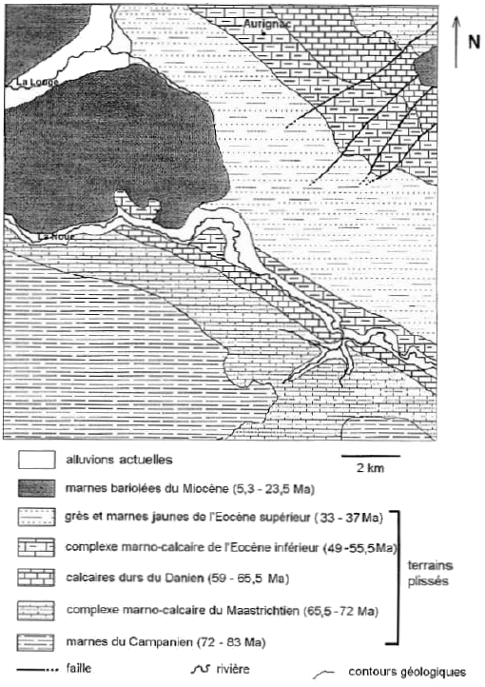

2ème PARTIE - Exercice 2 - Résoudre un problème scientifique (Enseignement Obligatoire). 5 points.

IMMUNOLOGIE

La vaccination est l'introduction d'un vaccin (antigène non pathogène) dans un organisme afin de créer une réponse immunitaire.

À partir des informations extraites des documents et à l'aide de vos connaissances, présentez les difficultés rencontrée pour la mise en place d'un vaccin anti-VIH.

Document 1 : Le virus de l'immunodéficience humaine (V.I.H.)

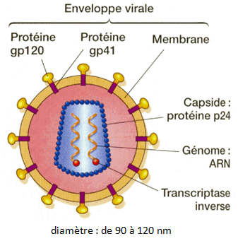

La transcriptase inverse assure la transcription de l'ARN viral en ADN viral dans la cellule hôte. La fidélité de la transcription par cette enzyme est relative : on note parfois des erreurs en comparant l'ADN obtenu à l'ARN viral.

D'après SVT terminale S Hatier

Document 2 :

On injecte à des chimpanzés des vaccins de compositions différentes. On extrait le sérum du sang de ces chimpanzés puis on teste l'efficacité des anticorps présents en les mettant en contact avec des VIH de souches différentes. Le tableau ci-dessous exprime les conditions expérimentales et les résultats.

Composition du vaccin | Résultats des tests :  efficacité des anticorps produits
Protéine gp 120 | Pas de réponse immunitaire efficace
Protéine gp 120 sans la boucle V3 hypervariable | Augmentation de la réponse immunitaire et réponse efficace sur plusieurs souches de VIH

D'après "Perspectives vaccinales et immunothérapeutiques dans la lutte contre le Sida" Dandel,
Montagnier et Thibodeau, 1999

Document 3 : La protéine gp 120n une molécule clé pour la pénétration du virus dans la cellule hôte

Fixation de la protéine gp 120 sur le LT4 | Représentation schématique des molécules
La protéine gp 120 se fixe au récepteur CD4 et à un récepteur associé à CD4 pour pénétrer dans la cellule hôte. La partie de gp 120 responsable de cette fixation présente une séquence peptidique très constante d'un virus à l'autre. | 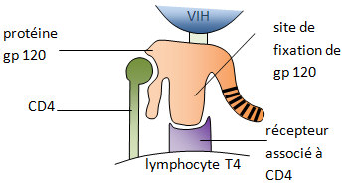
Le site de fixation de gp 120, lorsque le VIH est libre dans le plasma, est dissimulé par une boucle dite hypervariable : d'une souche de virus à l'autre sa séquence change. | 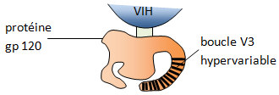
Pendant un très court laps de temps (juste avant la fixation) le site de fixation de gp 120 n'est plus dissimulé par la boucle hypervariable. | 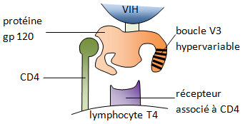

D'après Dossiers Pour la Science, Octobre 2000

2ème PARTIE - Exercice 2 - Résoudre un problème scientifique (Enseignement de spécialité). 5 points.

DIVERSITÉ ET COMPLÉMENTARITÉ DES MÉTABOLISMES

Le lampyre est un insecte capable d'émettre une lumière : ce phénomène se nomme la bioluminescence. La femelle garde toute sa vie un aspect larvaire d'où le nom de ver luisant parfois utilisé pour désigner le lampyre. Ces signaux lumineux servent notamment à la parade amoureuse.

À partir de l'étude des documents mise en relation avec vos connaissances, montrez comment l'ATP intervient dans ce phénomène et comment il est produit dans la cellule.

Document 1 : Expériences de bioluminescence réalisées en vitro

Tubes | Contenus des tubes | Résultats
1 | Luciférine + ATP + luciférase | Aucune lumière produite
2 | Luciférine + O2 + luciférase | Aucune lumière produite
3 | Luciférine + ATP + O2 + luciférase | Emission d'une lumière

Remarque :
La luciférine et la luciférase (enzyme) sont présentes dans le cytoplasme des cellules du lampyre. La luciférine est le substrat de la luciférase. L'oxygène intervient dans une réaction d'oxydation du complexe luciférine-luciférase.

Document 2 : Consommation de dioxygène par des mitochondries isolées

Des mitochondries sont isolées à partir de cellules animales. A l'aide d'un système ExAO (expérimentation assistée par ordinateur), on suit la concentration en dioxygène du milieu dans les conditions expérimentales suivantes :
D'après SVT spécialité Didier

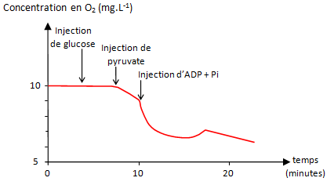

- Glucose : sucre en C6
- Pyruvate : molécule à 3 atomes de carbone résultant de la dégradation partielle du glucose dans le hyaloplasme
- ADP + Pi : Adénosine diphosphate + phosphate inorganique

Document 3 : intensité lumineuse (IL) en fonction de la concentration en ATP du milieu (µg.mL⁻¹)

Un extrait d'abdomen de lampyre est placé en présence de dioxygène. On mesure l'intensité lumineuse selon la concentration d'ATP du milieu.

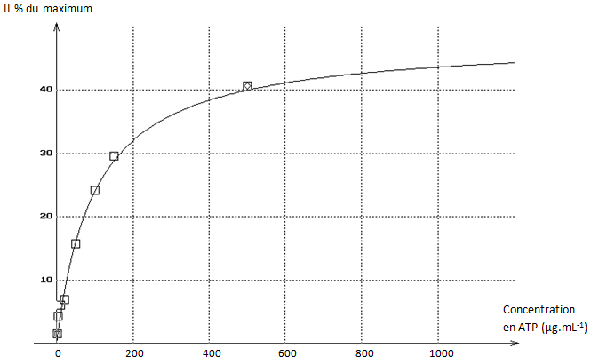
D'après www.didier-pol.net

